"Tú oirás en los cielos su oración y su súplica,
y les harás justicia".
1 Reyes 8:45 RVR1960
Les pedimos nos ayuden a orar por lo siguiente:
 | 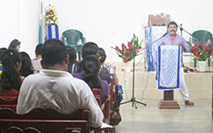  Equipo amuzgo de  Xochistlahuaca, Guerrero  Para que Dios se dé a conocer a las familias nuevas, asistentes a la “Semana del hogar Cristiano”, en la iglesia de nuestros hermanos traductores, donde escucharon en su lengua materna el mensaje de Dios. |  | 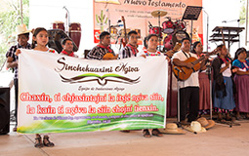  Equipo ngiva de  San Juan Atzingo, Puebla  Pidamos a Dios ayude a este equipo a realizar de manera sabia la traducción del Antiguo Testamento, para que el corazón del pueblo ngiva sea sanado y transformado conforme al propósito de Dios.

 | 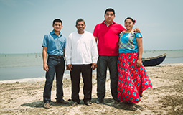  Equipo zapoteco del  Istmo, Oaxaca  Que el equipo avance en la revisión del primer libro de Samuel, la cual están realizando en este mes. Además, para que Dios provea los recursos necesarios para publicar los libros de la Biblia ya traducidos y aprobados. |  | 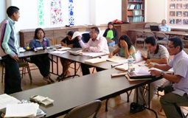  Diplomado Lingüístico  en Puebla  El próximo mes de julio, siete equipos de traducción de la UNTI estarán un mes en el estado de Puebla para cursar un diplomado sobre lingüística. Pidámosle a Dios que lo aprendido fortalezca su traducción.
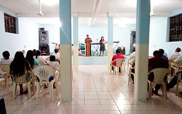
Equipo amuzgo de
Huixtepec, Guerrero
Las iglesias de esta comunidad, para que puedan comprender la importancia de usar en sus reuniones los libros del Nuevo Testamento que ya se han traducido a su idioma.

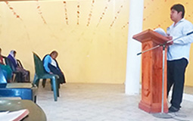
Equipo náhuatl de
Chiconcuautla, Puebla
Que el Señor disponga el corazón de las iglesias de la región que escucharán la traducción que el equipo está realizando. Dios ponga en ellos el anhelo de oír el mensaje de Jesús en su idioma.
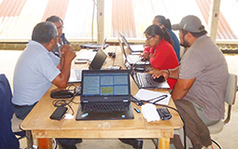
Equipo mazateco de
San José Tenango, Oaxaca
Que Dios ponga los medios y recursos necesarios para realizar la consultoría (con ayuda de un experto en griego y hebreo) de los libros ya traducidos del Nuevo Testamento.
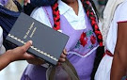
Equipo ngigua de
San Marcos Tlacoyalco, Puebla
Que Dios continúe dándoles la fortaleza y sabiduría necesarias a cada integrante de este equipo, a fin de que puedan cumplir con las metas establecidas para el trabajo de su proyecto de traducción.

"He aquí que los cielos, los cielos de los
cielos, no te pueden contener..."
1 Reyes 8:27 RVR1960

Durante su reinado, David tuvo en su corazón el deseo de construir un templo donde habitara la presencia de Dios.
Sin embargo, Dios no se lo permitió; en cambio, le dijo que
su hijo Salomón sería el constructor del templo.
Después de siete años, al término de la construcción del templo, el rey Salomón llamó a los sacerdotes para que introdujeran en el templo el arca del pacto. En cuanto lo hicieron, todo el lugar fue cubierto por una nube, y la gloria
de Dios llenó todo el lugar (1 Reyes 8:11). Al mirar esto, el rey Salomón comenzó a alabar y exaltar el nombre de Dios. Y al hablar de la grandeza de la gloria de Dios, el rey expresó una gran realidad: “He aquí que los cielos, los cielos de los cielos, no te pueden contener”.
Si es verdad que podemos contemplar un poco de la magnitud de la gloria de Dios por medio de su creación, también es cierto que nos es revelada a través de su Palabra, la Biblia. Pero su gloria es tan inmensa, que es difícil comprenderla en plenitud. Es tan grande, que ni los cielos la pueden contener. Es más,
es tan grande, que no podría expresarse en una sola lengua.
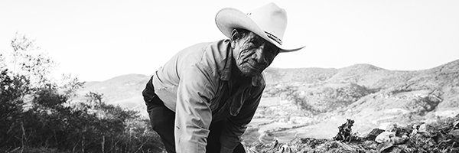
Estamos cerca de celebrar “el mes de la Biblia”, agosto, y es una buena oportunidad para pensar en las más de doscientas lenguas indígenas de México que no han recibido esta revelación de la gloria de Dios por medio de la Biblia, ya que no cuentan con ninguna porción traducida a su lengua materna.
Sabemos que llevar la palabra de Dios a cada pueblo en su idioma no es una labor que podamos realizar solos. Por eso agradecemos su generosidad y apoyo, invitándole a seguir trabajando juntos en esta misión.
Porque la gloria de Dios es digna de ser expresada en toda lengua, y toda lengua es digna de expresar la gloria de Dios

“Chrokjuíkosáyexián Itꞌéni Díos ti nkehe tjete chonta la ko
chróchje̱hé chꞌan kaín ti nkehe sa̱oxín tꞌónaha".
Proverbios 3:9
(Ngiva de San Juan Atzingo, Puebla)

UNTI México
Callejón del Río #23 bis Santa Catarina, Coyoacán, Ciudad de México
comunicacion@untimexico.org
(01 55) 7591 2040
www.untimexico.org

